**Analyse de l’absentéisme**

…………………………………………………………………………………..

Cette fiche vise à définir l’absentéisme et à accompagner sur l’analyse des différents indicateurs.

…………………………………………………………………………………..

Définition de l’absentéisme

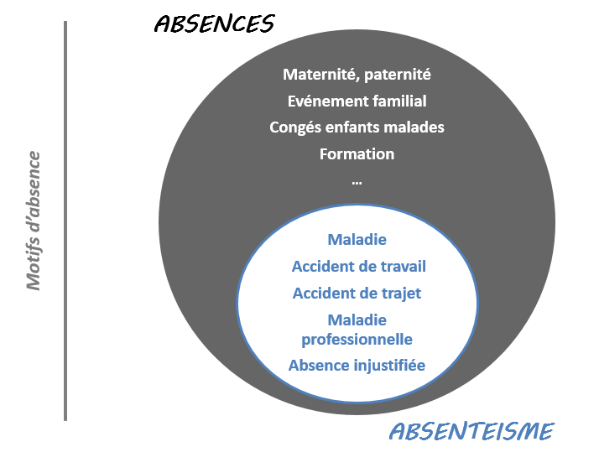

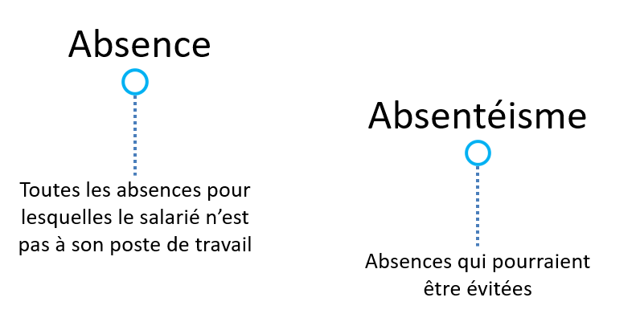

Méthodologie de calcul VYV3 de l’absentéisme

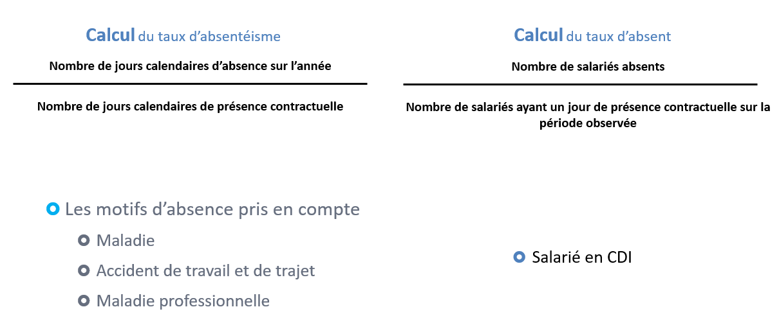

Axes d’analyse de l’absentéisme

L’analyse de l’absentéisme nécessite de croiser 4 indicateurs :

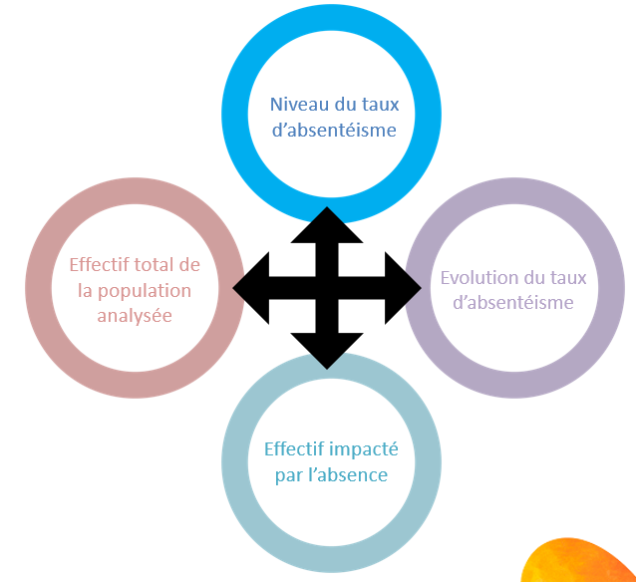

* + **Le niveau du taux d’absentéisme** : le taux est-il de 4 % ou de 10 % ?
  + **L’évolution du taux d’absentéisme** : le taux de 4 % a-t-il diminué ou au contraire doublé en 1 an ?
  + **L’effectif de la population analysée** : sur de faibles effectifs, l’impact d’une seule absence peut être fort sur le taux d’absentéisme, qui perd dès lors de sa pertinence (**seuil d’effectif pertinent** pour analyse du taux : **80-100 salariés**)
  + **L’effectif impacté par l’absence** : le « taux d’absent » vise à analyser la propagation de l’absentéisme : est-ce que le taux de 4 % impacte 10 % des salariés ou 90 % d’entre eux ? Les actions seront dès lors à adapter en fonction du personnel impacté par l’absence. Pour les petits établissements, cet indicateur est d’autant plus important que l’impact d’une seule absence peut être très forte sur le taux d’absentéisme.

Les axes d’analyse des indicateurs sont les suivants :

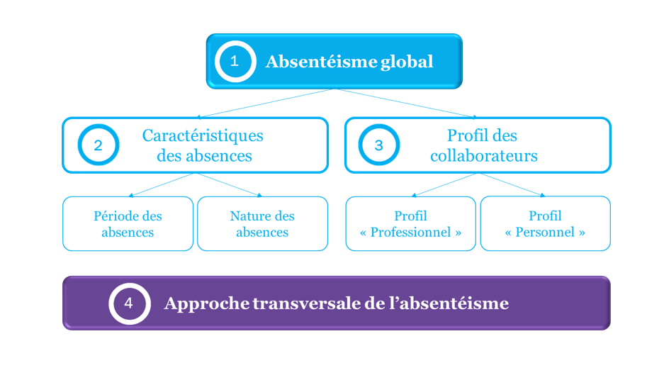

Repères et questionnements pour analyse

**1/ Absentéisme global**

|  |  |  |
| --- | --- | --- |
| **Evolution du taux d’absentéisme** | **Evolution du pourcentage d’absents** | **Quelques hypothèses pour expliquer l’évolution du taux d’absentéisme** |
| 🡽 | 🡽 | * Propagation de l’absentéisme, plus de salariés absents * Allongement de la durée des absences * Multiplication des arrêts |
| 🡽 | 🡾 | * Allongement des durées d’absence * Multiplication des arrêts sur les mêmes personnes |
| 🡾 | 🡽 | * Propagation de l’absentéisme, plus de salariés absents * Baisse de la durée moyenne des absences * Augmentation des arrêts de courte durée |
| 🡾 | 🡾 | * Moins d’absents * Moins d’arrêts * Baisse de la durée moyenne des absences |

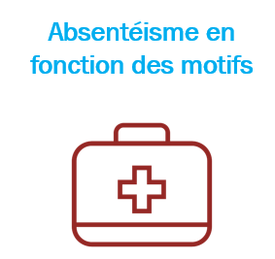**2** **/ Caractéristiques des absences**

L’analyse des motifs d’absence permet de préciser les typologies des actions à mener – notamment lorsqu’elles sont liées à des accidents de travail ou maladies professionnelles.

Le taux d’absentéisme et la prévalence sont à mettre en parallèle pour préciser les caractéristiques des absences de l’entité.

|  |
| --- |
| **Questionnement pour analyse** |
| * La répartition Maladie / AT :   + Maladie généralement aux alentours de 80-85 % et 20 %-15 % pour AT/MP, correspond-t-elle à ces tendances ? * Quel pourcentage de salariés a connu une absence pour accident de travail ?   + Plus d’1 salarié sur 5 ?   + Plus d’1 salarié sur 10 ?   + Des actions de prévention des risques professionnels sont-elles définies ? Sont-elles appliquées ? Une analyse des causes des accidents est-elle systématiquement effectuée ? |

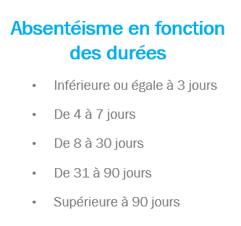

L’analyse de la durée des absences permets également de préciser la typologie des actions à mener. Les actions ne seront pas les mêmes s’il d’agit d’absences de courte durée (micro-absentéisme) ou de longue durée.

|  |  |  |
| --- | --- | --- |
| **Durée d’absence** | **Niveau du taux d’absentéisme** | **Eléments d’analyse** |
| Absentéisme ≤ 3 jours | Taux < 0,15 % | Le micro-absentéisme apparaît faible |
| 0,16 % ≤ Taux < 0,30 % | Le micro-absentéisme apparaît dans les moyennes généralement constatées |
| 0,30 % ≤ Taux | Le micro-absentéisme ressort plus élevé que les moyennes généralement constatées. Une analyse complémentaire est à apporter : ces courtes absences sont-elles liées à quelques salariés « polyabsents » ou plus généralisées sur une majorité des collaborateurs ? |

En complément de cette analyse du niveau d’absentéisme courte durée, un questionnement sur le pourcentage de salariés impactés est à avoir ? Touche-t-il plus de 30 % des salariés ?

Un pourcentage élevé de salariés absents pour moins de 3 jours traduit un absentéisme propagé.

Si ce pourcentage de salariés absents pour moins de 3 jours est faible mais que le taux d’absentéisme de cette durée est important, cela laisse supposer un phénomène de poly absences.

|  |  |  |
| --- | --- | --- |
| **Durée d’absence** | **L’absentéisme de plus de 90 jours représente…** | **Eléments d’analyse** |
| Absentéisme > 90 jours | Moins de 50 % de l’absentéisme | L’absentéisme de longue durée apparaît peu élevé |
| Entre 50 % et 60 % de l’absentéisme | L’absentéisme de longue durée apparaît dans les moyennes généralement constatées |
| Plus de 60 % de l’absentéisme | L’absentéisme de longue durée ressort plus élevé que les moyennes généralement constatées. Des analyses complémentaires sont à apporter :   * Quel pourcentage de salariés sont impactés par ces absences de longue durée ? Celui-ci est-il en augmentation ? * Un suivi des absences de longue durée est-il effectué ? |

Comme pour le micro-absentéisme, au-delà du niveau du taux d’absentéisme, il convient d’analyser également le pourcentage de salariés impactés par ces absences de plus de 90 jours.

Le pourcentage de salariés absents pour plus de 3 mois est-il supérieur à 10 % ? Cela se traduit « 1 salarié sur 10 a été absent plus de 3 mois sur l’ensemble de l’année » ce qui est très élevé. Ce pourcentage est-il en hausse ? Stable? en baisse ?

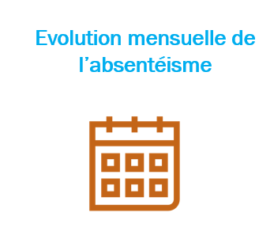

L’évolution mensuelle de l’absentéisme, permet de repérer s’il y a des effets de la saisonnalité sur les chiffre de l’absentéisme. Cette analyse donne également des indices sur les actions à mettre en œuvre.

**3** **/ Profils des collaborateurs**

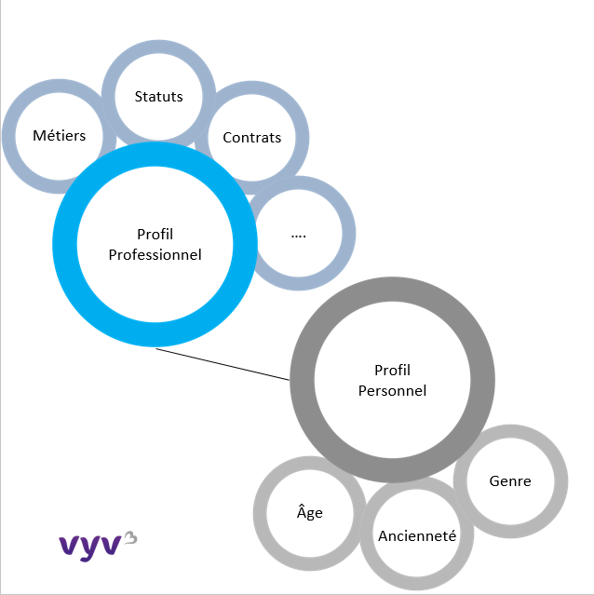

**L’analyse de l’absentéisme en fonction des profils des salariés peut permettre de soulever des questionnements sur des populations particulières :**

* + Le profil professionnel s’entend comme étant relatif au poste occupé : métiers, statuts, contrats, cycle horaire…
  + Le profil personnel attrait à la personne et à son expérience passée : catégories d’âge, catégories d’ancienneté, genre.

**Pour l’analyse de ces segmentations, les objectifs sont principalement:**

* + de constater si des catégories apparaissent impactées différemment par l’absentéisme que les autres et donc d’identifier des facteurs d’absence spécifiques ;
  + d’observer si les tendances de l’entité (groupe/territoire/établissement) s’expliquent par une ou des populations en particulier ;
  + de définir des actions adaptées aux catégories en fonction des problématiques identifiées.

**4** **/ Approche transversale**

**Gravité et fréquence des absences**

* La gravité des absences exprime le nombre moyen de jours d’absence par salarié sur une année.
* La fréquence des absences traduit le nombre moyen d’événements d’absence par salarié sur une année.

|  |  |  |
| --- | --- | --- |
|  | **Niveau des Gravités et des Fréquences des absences** | **Eléments d’analyse** |
| Gravité des absences | Gravité < 15 jours | La gravité des absences tend à refléter un absentéisme de courte durée (inférieur ou égal à 7 jours). |
| 15 jours ≤ Gravité < 30 jours | La gravité des absences tend à refléter un absentéisme de moyenne durée (entre 8 et 90 jours). |
| 30 jours ≤ Gravité | Lorsque l’on constate plus de 30 jours calendaires d’absence par salarié, un absentéisme de longue durée important est supposé. |
| Fréquence des absences | Fréquence < 0,5 absence | Une faible fréquence des absences est à mettre en lien avec un absentéisme de longue durée |
| 0,5 abs ≤ Fréquence < 1,1 abs | En moyenne, on décompte 1 absence par salarié. Dans ces niveaux, la fréquence semble donc être dans les moyennes. |
| 1,1 absence ≤ Fréquence | Avec plus d’une absence par salarié, le questionnement porte autour des absences de courte durée et de la poly-absence. |

Analyse de l’évolution dans le temps :

|  |  |  |
| --- | --- | --- |
| **Evolution de la gravité des absences** | **Evolution de la fréquence des absences** | **Quelques hypothèses d’analyse et d’interprétation** |
| 🡽 | 🡽 | * Allongement de la durée des absences et Augmentation du nombre d’arrêts |
| 🡽 | 🡾 | * Allongement des durées d’absence : moins d’arrêts sont comptabilisés mais ils semblent durer plus longtemps * Absences de longue durée en augmentation |
| 🡾 | 🡽 | * Absences de longue durée en diminution * Augmentation du nombre d’arrêts de plus courtes durées |
| 🡾 | 🡾 | * Absences de longue durée en diminution * Diminution du nombre d’arrêts |

**Le taux de toujours présents**

Le **taux de Toujours Présents** correspond au pourcentage de salariés n’ayant connu aucune absence sur l’année.

**Le taux de Toujours Présents doit ouvrir le regard sur la nécessité d’identifier certes les facteurs générateurs d’absence mais aussi de soulever les facteurs « ressources » : pour quelles raisons les salariés apprécient-ils venir travailler ?**

Une démarche de prévention de l’absentéisme passe à la fois par des actions de diminution des risques mais également par un renforcement de ces facteurs ressources.

|  |  |
| --- | --- |
| **Taux de Toujours Présents** | **Eléments d’analyse** |
| < 40 % | Le taux de Toujours Présents apparait faible. L’absentéisme peut être qualifié de « propagé ». Est-ce que cette propagation se retrouve pour l’ensemble de l’entité ou dans un secteur, métier, catégorie plus particulièrement ? |
| Entre 40 % et 50 % | Le taux de Toujours Présents est peu élevé. Tout comme précédemment, il convient d’analyser si ce taux peu élevé se retrouve de manière homogène dans l’entité. |
| Entre 50 et 60 % | Le taux de Toujours Présents apparait dans les moyennes généralement constatées. |
| > 60 % | Le taux de Toujours Présents est supérieur aux moyennes généralement constatées. Il reflète une certaine mobilisation des présents. L’analyse ne doit cependant pas être écartée pour comprendre les facteurs d’absence qui risqueraient de générer de la démotivation voire de l’absence de ces toujours présents. |